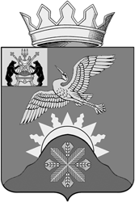

Российская Федерация

Новгородская область

Администрация Батецкого муниципального района

распоряжение

от 04.05.2017 № 34-рг
п. Батецкий

О Проекте внесения изменений
в Правила землепользования и застройки Батецкого сельского поселения

В соответствии с частью 9 статьи 31 Градостроительного кодекса Российской Федерации и протоколом заседания комиссии по подготовке предложений о внесении изменений в Правила землепользования и застройки Батецкого сельского поселения Батецкого муниципального района:
1. Признать Проект внесения изменений в Правила землепользования и застройки Батецкого сельского поселения (далее - Проект) соответствующим требованиям Градостроительного кодекса Российской Федерации.
2. Направить Проект Главе администрации Батецкого муниципального района для принятия решения о Проведении публичных слушаний по данному Проекту.
3. Опубликовать распоряжение в муниципальной газете "Батецкий вестник".

Глава района В.Н.Иванов

рв
№ 56р

